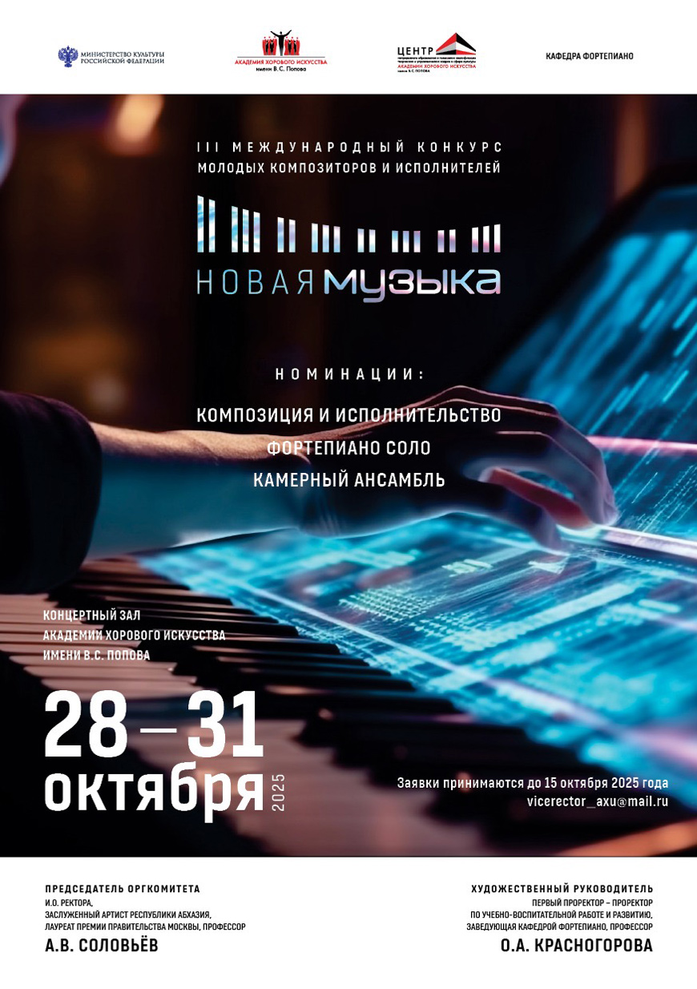

Номинация
«Камерный ансамбль»
Категория А
(возраст участников до 17 лет включительно)

- Галазина Алёна Игоревна
Нечаев Михаил Александрович (дистанционное участие)

Категория Б
(возраст участников до 25 лет)

- Протасова Елизавета Владимировна,
Мурадова Александра Олеговна

- Бородулин Александр Алексеевич,
Семыкин Даниил Алексеевич

- Глазунов Федор Андреевич

- Назарова Юлия Андреевна,
Лебедева Дарья Владимировна

- Потапова Анастасия Александровна,
Проноза Владислав

